

**海外営業力強化トレーニング（ベトナム）**

**ー アポイントメール作成、プレゼン演習、商談ロープレ ー**

主催：公益社団法人静岡県国際経済振興会(SIBA) 共催：静岡商工会議所、浜松商工会議所、沼津商工会議所

オンライン商談が浸透し、世界中の企業と手軽に商談ができるようになりました。しかしその分、ライバルが増え、アポイント取得が一層難しくなってしまいました。ファーストコンタクトでどれだけ相手に「会ってみたい」と思わせられるか。そして対面に比べ、空気が伝わりにくいオンライン商談でどれほど相手にささるアプローチができるか。ベトナム在住１５年、企業の販路開拓支援の実績豊富な専門家が、事前課題、ロープレを通じて、皆様のベトナム企業との交渉力を磨きます！

MAI INTERNATIONAL ASSOCIATES　JSC.

代表取締役社長　梅田 伸之氏（ベトナム在住１５年）

メーカーの駐在員として2006年からベトナムに赴任。翌年、現地で文房具の通信販売会社を設立。豊富な商品の販売経験を活かし2010年ホーチミン市にコンサルティング会社MAIを設立。日本人社長としてベトナム人部下約20名を束ね、日系企業のビジネス支援を行う。大手食品・生活用品・IT用品等日系企業のサポート実績多数。2013年より静岡県のベトナムサポートデスクを担当し、200件以上の県内企業のベトナム進出や販路開拓の支援を行う。

|  |  |
| --- | --- |
| こんな人におすすめ！ | |
| 海外企業との商談について知りたい。  12月14日（火）開催「[ベトナムオンライン商談スキルアップ講座（無料）](http://www.siba.or.jp/news/events/post_214.html)」と併せてご参加いただくと、非常に高い相乗効果が期待できます！  PRのコツをつかみ他社との差別化を図りたい。  自社の商談資料やアポイントメールを改良したい。  オンライン商談の注意点を知りたい。  身をもって学ぶことで実践的なノウハウを取得したい。  ベトナム企業が要求しそうなこと、重視するポイントを予め知っておき、対策を立てたい。 | |
| 開催日時 | |
| 令和４年１月２５日（火）09:30-16:00 ZOOMミーティング形式（カメラ＋マイクON） | |
| 内容（予定） | |
| **商談の基本**  ・準備～クロージングまでの流れ  ・商談資料、価格表の作成のポイント  ・その他商談に必要なもの | **アポイント取得レッスン**  ・アポイントを取るべき相手とは  ・メールがいい？電話がいい？  ・事前課題(アポイントメールとPR資料)の評価、改善  ・リマインドメールを送るタイミングやその内容 |
| **商談レッスン**  ・プレゼンチェック※（３名程度）  ※希望者の人数によりプログラム変更あり。  皆様に実演いただき、講師が評価、改善点を助言します。  ・商談ロールプレイング  講師がベトナム企業になりきり、皆様と商談します。  ・商談中に確認しておくべき事項 | **アフターフォロー**  ・具体的な方法や注意点  ・今後の取引につなげるために  ・これまで講師が見聞きしたNG対応、NICE対応 |
| **事前課題　　　　令和４年１月１４日（金）１６時までに事務局へメールでご提出ください。** | |
| ①ベトナム企業に送るアポイントメールおよび添付するＰＲ資料１～２枚（日本語）  ②商談資料（会社概要や東南アジアに売り出したい製品説明のパワーポイント）２～３枚（日本語） | |

**講師**

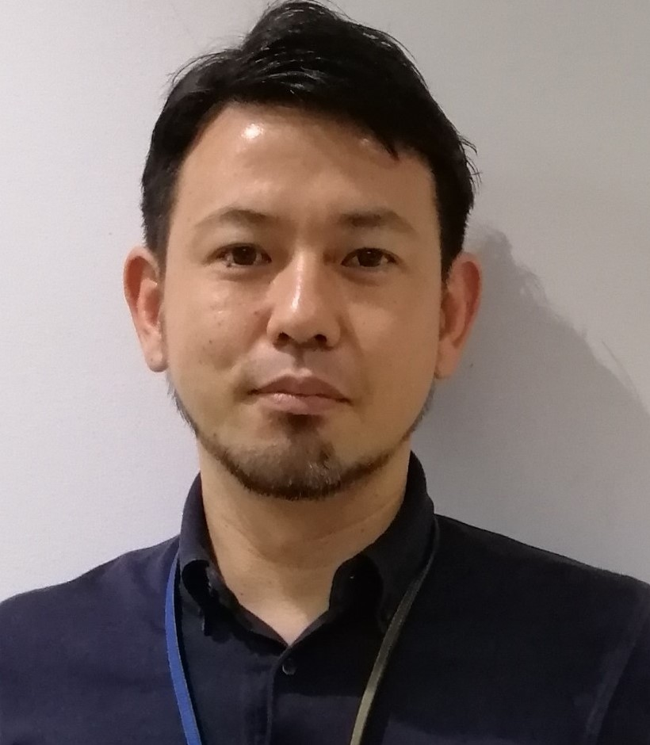



|  |  |
| --- | --- |
| **参加費について** | **一名あたりの金額（税込）** |
| **SIBA会員** | **10,000円** |
| **共催商工会議所会員** | **15,000円** |
| **上記以外の方** | **20,000円** |

お申込方法：裏面のお申込書もしくは[**google form**](https://docs.google.com/forms/d/1poQOSylwDjoTq8N810U2nL4O1jv6diAlsPT0lWlyR1k/prefill)からお申し込み下さい。（締切１月１４日（金））

お支払方法：事務局から請求書を受領後、お振込ください。振込手数料は貴社でご負担願います。

**――――　申込書　「海外営業力強化トレーニング（ベトナム）」　――――**

**SIBA 行**FAX：**054-251-1918**　E-mail：[**mizuno@siba.or.jp**](mailto:mizuno@siba.or.jp)

|  |  |  |  |  |
| --- | --- | --- | --- | --- |
| 会社名  （※契約者） |  | | | |
| 会社所在地 | 〒　　　－ | | | |
| 該当するものに✔をつけてください。 | SIBA会員　浜松商工会議所会員　静岡商工会議所会員　沼津商工会議所会員　該当しない | | | |
| 所属 | |  | 役職 |  |
| フリガナ  氏 名  （※利用者） | |  | E-mail |  |
| 携帯電話or  直通の電話番号 （オンライン受講の緊急連絡用） |  |
| ※ 契約者、利用者の定義に関しましては、下記ＵＲＬ内に記載の「ＷＥＢセミナー利用規約」をご確認ください。 | | | | |
| 担当業務の  内容 | | 当業務の経験年数（　年） | 御社の取引先、  展開先（国名） |  |
| 抱えている課題、この勉強会で知りたいこと、勉強会に期待すること | |  | | |
|  | | 下記内容をご覧頂き、ご了解いただけましたら□にチェック（レ点）をお願いします。 | | |
| 事前課題へのご同意 | | ①ベトナム企業に送るアポイントメールおよび添付するPR資料１～２枚（日本語）  ②商談資料（会社概要や、東南アジアに売り出したい製品紹介のパワーポイント）２～３枚 （日本語）  上記を、提出期限である１月１４日（金）１６時までに事務局へ提出します。 | | |
| 守秘義務へのご同意 | | 本勉強会で知り得た他の参加者の情報（会社情報、製品情報その他）については、守秘します。 | | |
| プレゼン実演のご希望（東南アジアに売り出したい製品の紹介を５分程度） | | プレゼン実演を希望する（５分程度）　・　希望しない  （講師から具体的な改善、アドバイスを受けられます）    プレゼンを希望しない方については、事前課題でご作成いただいた商談資料の改善点をレクチャーするプログラムを行います。 | | |
| 利用規約へのご同意 | | お申込みには、下記ＵＲＬ内に記載の「ＷＥＢセミナー利用規約」への同意が必要です。  <https://www.siba.or.jp/pdf/web_user_policy.pdf>  利用規約に同意のうえ、申し込みます。 | | |

ご記入いただいた内容は、当会からの事務連絡や関連事業の情報提供のために利用することがあります。第三者への公開はしませんが、講師および共催機関に名簿として配布することがあります。当座談会への反社会的勢力のお申込みはお断りします。

|  |
| --- |
| 【事務局】SIBA 　担当：水野　E-mail:mizuno@siba.or.jp 　　TEL:054-254-5161 |